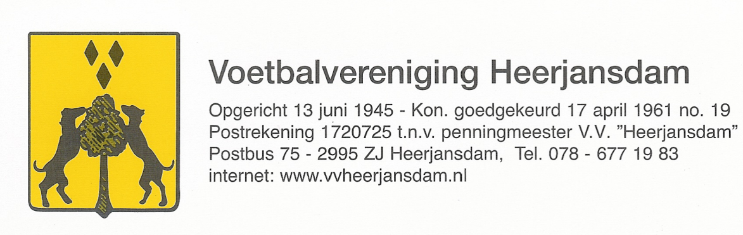

Heerjansdam, 17 september 2021

Geachte leden,
Het bestuur van v.v. Heerjansdam nodigt u van harte uit voor het bijwonen van de jaarlijkse Algemene Ledenvergadering die wordt gehouden in de kantine van sportpark “De Molenwei” op woensdag 6 oktober a.s. om 20.00 uur.
De laatst gehouden Algemene Ledenvergadering dateert van 18 september 2019. Vanwege de strenge corona protocollen vond het bestuur het niet verantwoord om over het seizoen 2019/2020 een Algemene Ledenvergadering te houden. Deze handelwijze is uitgebreid toegelicht in ons website bericht van 7 december 2020.
Gelet op de vervallen Algemene Ledenvergadering in 2020 worden in deze te houden Algemene Ledenvergadering beide boekjaren (2019/2020 en 2020/2021) behandeld. Het niet houden van de ledenvergadering in 2020 is tevens van invloed geweest op de bestuursverkiezing (agendapunt 7).

Agenda
- Opening.

- Mededelingen en ingekomen stukken.

- Notulen van de vergaderingen gehouden op 18 september 2019.
De notulen liggen vanaf heden ter inzage en zijn verkrijgbaar bij het bestuur.

- Terugblik, actuele ontwikkelingen en vooruitblik.
De voorzitter geeft een toelichting op de ontwikkelingen binnen de vereniging en de plannen voor het lopend seizoen.

- Jaarverslag seizoen 2019/2020 en 2020/2021 alsmede begroting 2021/2022.
De penningmeester geeft via een presentatie een toelichting op de exploitatie van de afgelopen seizoenen alsmede op de begroting voor seizoen 2021/2022.

- Verslag kascontrolecommissie.

- Bestuursverkiezing.
- De heer Peter van der Linden was aftredend in 2020, is afgelopen seizoen aangebleven en stelt zich nog voor een (1) jaar herkiesbaar.
- De heer Marten de Roest treedt volgens het geldende rooster af en is herkiesbaar.
- De heer Rene Philips was volgens afspraak aftredend in 2020 en was niet herkiesbaar. Rene treedt in deze vergadering formeel af.
- De heer Dennis van der Burg heeft afgelopen seizoen de werkzaamheden van Rene Philips overgenomen als portefeuillehouder Financiële Zaken. Het bestuur draagt Dennis voor om zijn bestuurslidmaatschap in deze vergadering te formaliseren.
- Mevrouw Wilma Blommers treedt volgens het geldende rooster af en is niet herkiesbaar.
- De heer Rene Nouwen treedt volgens het geldende rooster af en is niet herkiesbaar.
Namen van tegenkandidaten kunnen worden ingediend door ten minste 5 leden, mits dit uiterlijk een (1) dag voor de vergadering aan het bestuur is meegedeeld.

- Voorstellen bestuur.
- Het bestuur stelt voor om de contributie (bij de jeugd) over seizoen 2022/2023 met ca.10% te verhogen.
Toelichting:
- Ervan uitgaande dat onze vereniging in het seizoen 2022/2023 over een kunstgrasveld beschikt is er dan sprake van betere sportvoorzieningen die tevens gepaard gaan met hogere energiekosten.
- Uit contributievergelijking met de naburige voetbalverenigingen blijkt dat de contributiebijdrage van onze jeugd beduidend lager ligt dan het gemiddelde bij de naburige clubs.
- Over de seizoenen 2020/2021 en 2021/2022 is door het bestuur vanwege de coronaproblematiek geen gebruik gemaakt van de eerder door de ledenvergadering gemandateerde contributieverhoging van ca. 3%.

- Rondvraag.

- Sluiting.

Graag begroeten we u op 6 oktober a.s.

Namens het bestuur,
Peter van der Linden

Email: bestuur@vvheerjansdam.nl
Email: pcvanderlinden@planet.nl
Mobiel: 06 5365 7431

